深圳源谷科技有限公司
━━━━━━━━━━━━━━━━━━━━━━
YG-RC300
产品规格书
Product Specification
超低功耗 | IP67防水 | 蓝牙/气压/温湿度可选
6颗LED状态指示灯内置 | 3000mAh大容量电池 | 高精度多重定位

产品名称：4G充电款定位器（大容量版）
产品型号：YG-RC300
制定 Prepared | 审核 Checked | 批准 Approved | 版本 Version
Minty | ______ | ______ | V1.0

变更记录 Change Record
序号  NO. | 日期  Date | 变更事项和原因  Subject & Reason | 版本号  Version | 修订人  Response
1 | 2025-01-11 | 初版发布 | V1.0 | Minty

一、产品简介 About RC300

1.1 产品概况 Profile
产品名称 | 4G充电款定位器（大容量版）
产品型号 | YG-RC300

YG-RC300 是一款大容量4G充电款车载北斗定位终端，内置3000mAh高容量锂离子电池.RC系列
3000mAh/6000/10000mah高容量锂离子电池。支持多系统定位，同时支持WiFi、LBS基站及AGNSS辅助定位。设备配备6颗状态指示灯（GNSS/CEL + 4档电量），实时显示定位状态、信号强度及电池电量，操作直观便捷。适用于车辆防盗、车队管理、资产追踪等多种应用场景。
★ 核心亮点 Features

- 超低功耗设计（行业最低功耗）
- IP67防水
- 蓝牙/气压/温湿度 功能可选
- 6颗LED指示灯：实时显示定位/信号/电量（4档）状态
- 内置3000mAh大容量电池，全新电池待机时间可达约120天
- 高精度多系统卫星信号 定位精度 < 10米
- 4G Cat.1全网通通讯，支持UDP/TCP协议（协议功能可定制）
- WiFi + 基站辅助定位，无卫星信号时自动切换
- 光感防拆卸报警 + 震动报警，多重安全防护
- TYPE-C充电接口，充电便捷
- 可选配 工业级 N52 钕铁硼永磁阵列
- 尺寸小巧：46 × 76.5 × 19.5 mm

1.2 产品图片 Photo
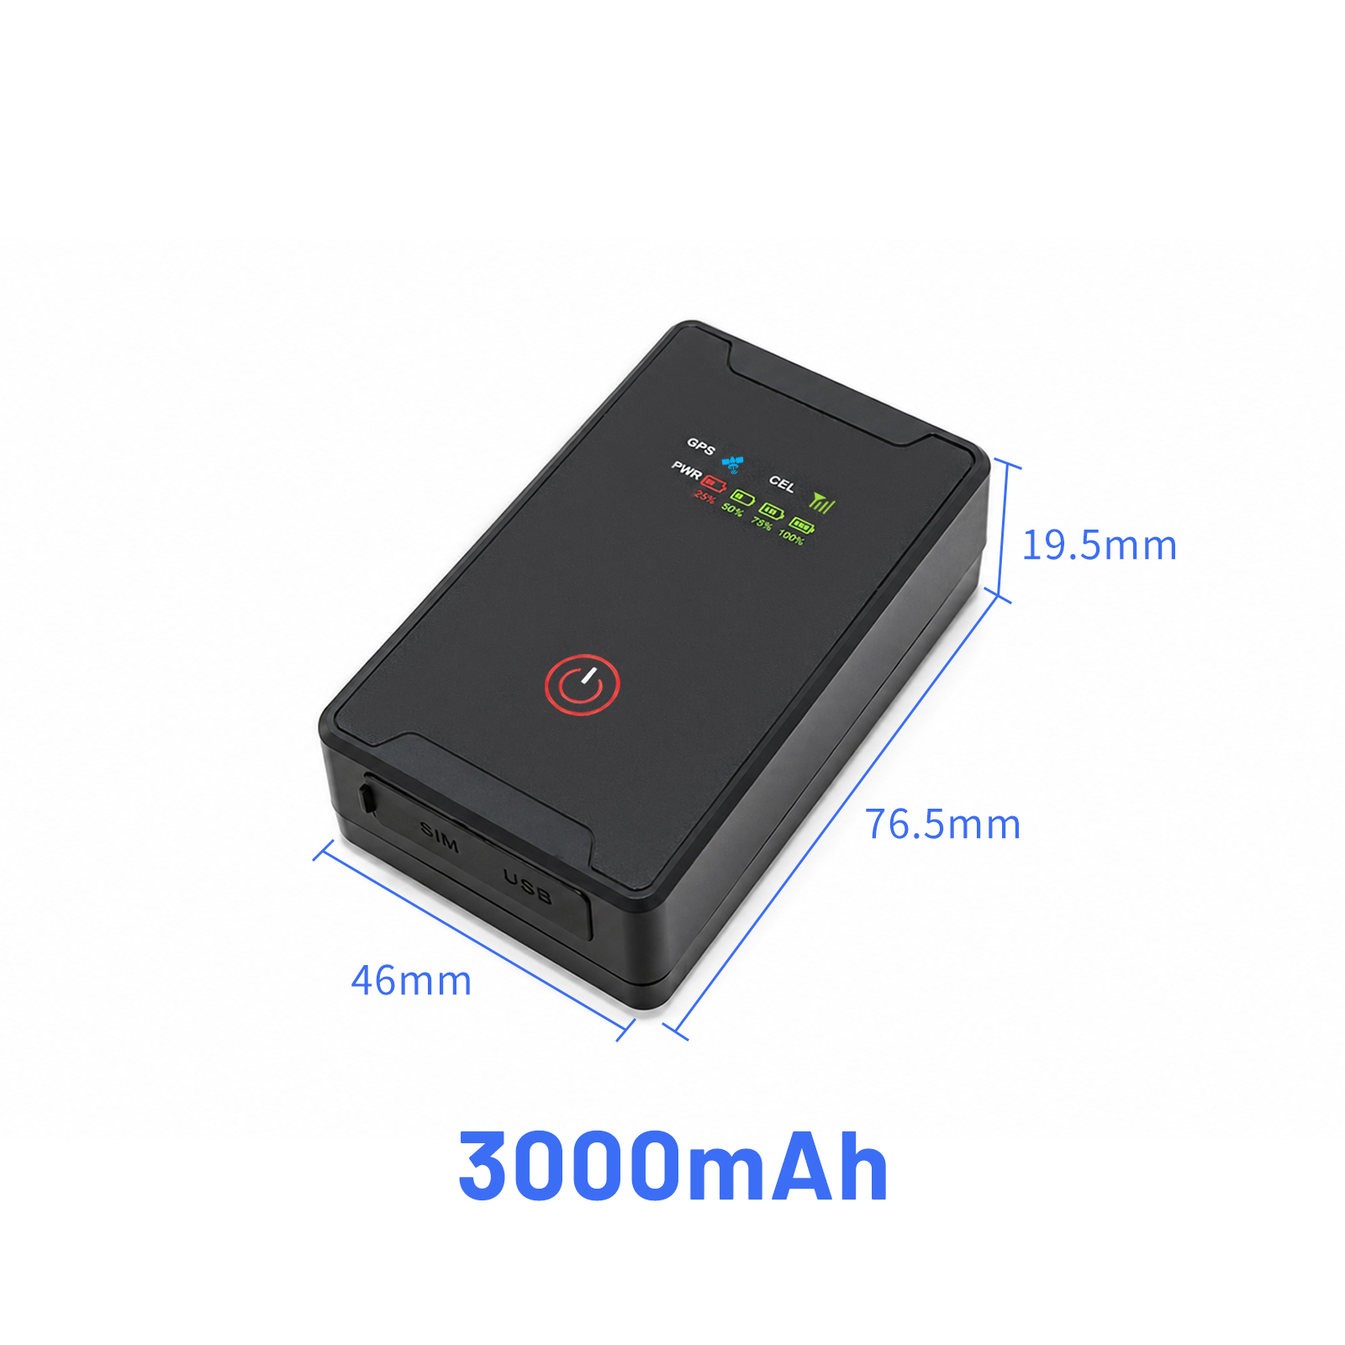
图1-1 YG-RC300 产品正面
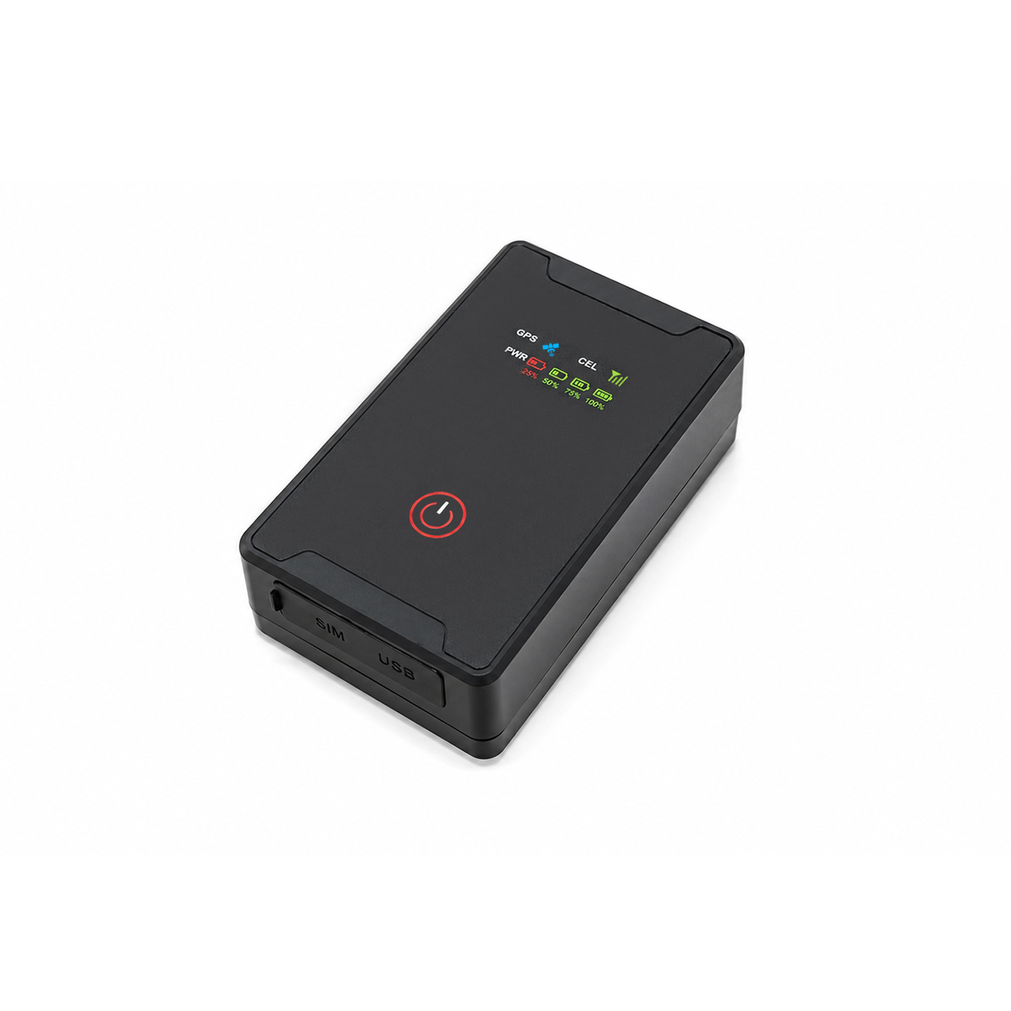
图1-2 YG-RC300 产品角度示意图
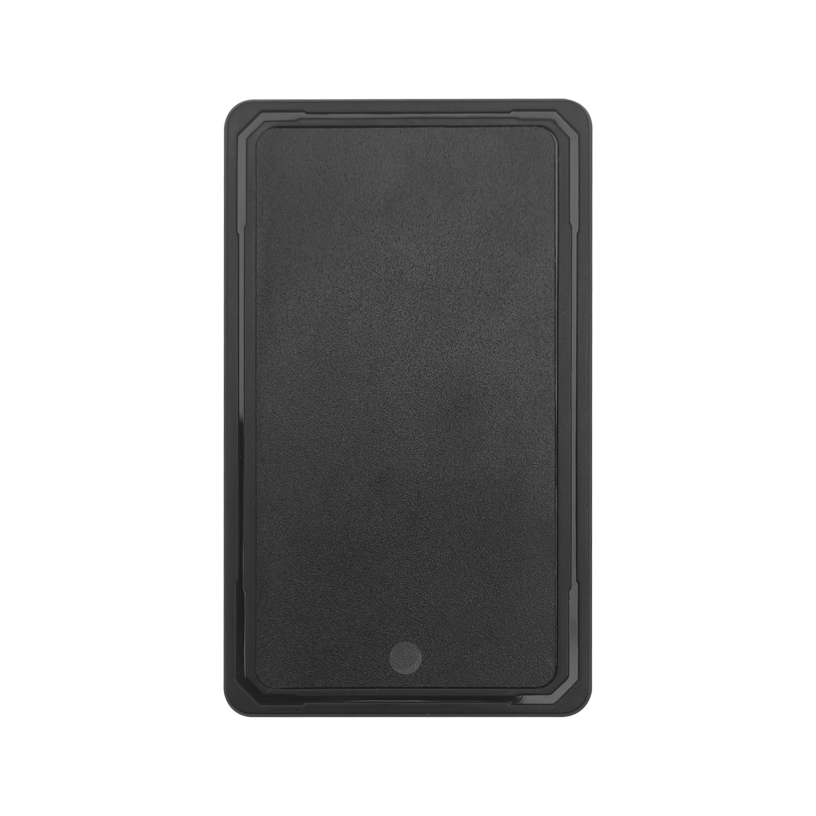
图1-3 YG-RC300 产品背面

1.3 产品包装清单 Packing List
注：出厂标配为主机+包装盒，强磁与魔术贴为选配配件，如需增加选配需额外支付费用，若有特殊要求请提前与相关人员沟通。
序号 | 名称 | 数量 | 单位 | 备注
1 | YG-RC300主机 | 1 | 台 | 标配
2 | T-C充电线 | 1 | 条 | 标配
3 | 包装盒 | 1 | 套 | 标配（1台/盒装）
4 | 强磁 | 1 | 套 | 选配
5 | 魔术贴 | 1 | 张 | 选配（强磁默认不配）

二、整机参数描述 Specification
项目 Item | 规格参数 Specification | 项目 Item | 规格参数 Specification
通讯模块 | ML120H  （华为海思芯片Hi2131 Cat.1 bis） | 工作电压 | DC 3.7V  （允许范围 3.4V～4.2V）
4G Cat.1频段 | FDD LTE: B1/B3/B5/B8  TDD LTE: B34/B38/B39/B40/B41 | 工作电流 | 15~100 mA @ 3.7V
通讯方式 | UDP/TCP（根据通讯协议而定） | 休眠电流 | <500 μA（保持平台交互）
通讯方式 | UDP/TCP（根据通讯协议而定） | 关机电流 | < 1 uA
定位芯片 | CC1161W | 工作温度 | −25℃ ～ +80℃
定位精度 | < 10米（受地形、天气等因素影响） | 功能 | 蓝牙/温湿度/气压 选配
定位方式 | 多模卫星定位 + WiFi + 基站辅助定位 | 天线 | 内置多模陶瓷天线  内置4G通讯四频天线
频点 | BDS: B1I 、B1C* GPS: L1C/A、L1C*  GLONASS: G1 Galileo: E1B/C  QZSS: L1C/A | 充电接口 | TYPE-C USB
定位时间 | 冷启动 26S（@-130dBm） | 灵敏度 | 冷启动(dBm) -149dBm@GNSS
定位时间 | 热启动 1S（@-130dBm） | 灵敏度 | 跟踪(dBm) -165dBm@GNSS
定位时间 | 重捕获2S（@-130dBm） | 灵敏度 | 重捕获(dBm) -159dBm@GNSS
电池容量 | 3000mAh（内置锂离子电池） | 防拆卸方式 | 光感防拆卸报警
电池容量 | 3000mAh（内置锂离子电池） | 防拆卸方式 | 多轴算法
电池续航 | 全新电池待机约120天 | SIM卡类型 | Nano SIM卡/ESIM
开机/关机 | 长按3秒开机，长按5秒关机  开机指示灯亮20秒，短按1秒重新点亮 | 充电接口 | TYPE-C USB
LED指示灯 | 6颗：CEL灯（红）/GNSS灯（蓝）/ 电量灯（红）×4 | 产品尺寸 | 46 × 76.5 × 19.5 mm

三、主要功能介绍 Main Functions
功能  Function | 功能说明  Detail | 参数设置  Parameter Settings
运动模式  （模式0） | 震动唤醒，默认间隔30秒发送位置数据；休眠后只发送心跳数据以维持与服务器的连接；支持收发短信。 | 支持平台、APP、短信、  设备串口设置
定时模式  （模式1） | 按照用户设置的时间间隔定时上报位置数据，与服务器维持长连接；支持收发短信。 | 支持平台、APP、短信、  设备串口设置
省电模式  （模式2） | 按照设置的时间间隔定时上报位置数据，发送完毕后进入飞行模式；飞行模式期间不支持收发短信，断开与服务器的连接。 | 支持平台、APP、短信、  设备串口设置
GNSS+WiFi  +基站定位 | 当GNSS卫星无法定位时，自动启用WiFi或基站辅助定位，确保定位连续性。 | 支持平台、APP设置  （默认关闭WiFi和基站）
校时 | 设备内置RTC时钟，上电后自动与服务器同步校时。 | 设备自动校时
防拆报警 | 设备自动检测环境光度变化，当检测到由暗到亮的突变时，立即向平台上报拆除报警。 | 可控制开关  （程序默认关闭）
震动报警 | 设备休眠后如检测到震动，自动唤醒并向平台上报震动报警信息。 | 可控制开关  （程序默认关闭）
电量显示 | 4颗LED灯实时显示电池剩余电量：  100%（四格全亮）/ 75%（三格）/ 50%（两格）/ 25%（一格）  低于25%时建议及时充电。 | 自动显示，无需设置

四、产品安装操作流程 Installation Procedure

4.1 设备安装 Installation
1、检查设备
查看设备外观是否完好，相关配件是否齐全。
2、安装SIM卡
打开设备外壳，将Nano SIM卡正确放入卡座。请勿用力过度以免损坏卡座，且不要在设备通电状态下进行插拔操作。请确保SIM卡已开通上网及短信功能。
3、设备开机
长按开机键3秒，设备开机，指示灯亮20秒后自动熄灭；短按1秒按键可重新点亮指示灯，查看GNSS卫星/信号/电量状态。确认通讯灯（红灯）常亮、GNSS灯（蓝灯）常亮后，方可将设备安装到车辆上。
4、车辆安装
选择合适的位置固定设备（详见4.3节建议安装位置），确保设备定位天线面朝向天空，上方无金属遮挡。

4.2 终端安装位置注意事项 Notice
1、尽量选择隐藏式安装，防止被恶意拆除；
2、固定好安装位置，终端不能悬空安装在长期振动较大位置，建议使用强力双面胶粘贴或使用强磁及其他固定方式；
3、选择干燥的位置，确保终端不易进水；要注意远离空调出风口，防止温差变化时有冷凝水积聚在终端内部，严重影响产品使用寿命；
4、避免与发射源放在一起，如车内影音、倒车雷达和对讲机等电子设备，防止信号干扰；
5、设备内置LTE通讯天线及GNSS卫星天线，安装时应确保天线接收面向上（朝向天空），且上方无金属物遮挡，否则可能会削弱天线信号，造成设备工作异常；
6、设备带光感元件的一面，安装所在位置不能有强光照射，否则终端会产生误判拆除报警。

4.3 建议安装位置 Advice
推荐将设备安装于以下隐蔽位置：
1、前挡风玻璃下方装饰板内隐藏处；
2、前仪表盘（表皮为非金属材质）周围隐蔽处；
3、后挡风玻璃下方饰板下；
4、后备箱。

五、故障排除 Troubleshooting

5.1 指示灯状态 Light Status
设备配备6颗LED指示灯，各灯状态及含义如下：
指示灯 | 状态 | 说明
CEL灯（红） | 常灭 | 进入休眠模式或未开机
CEL灯（红） | 慢闪（1次/秒） | 通讯有信号，但未上线
CEL灯（红） | 常亮 | 终端已正常连接服务器
GNSS灯（蓝） | 常灭 | 进入休眠模式或未开机
GNSS灯（蓝） | 慢闪（1次/秒） | 搜索卫星信号中，未有效定位
GNSS灯（蓝） | 常亮 | 终端定位正常
电量红灯×4 | 四格全亮 | 电量 75%～100%
电量红灯×4 | 三格亮 | 电量 50%～75%
电量红灯×4 | 两格亮 | 电量 25%～50%
电量红灯×4 | 一格亮 | 电量 < 25%，请及时充电
电量红灯×4 | 闪烁 | 充电中
电量红灯×4 | 熄灭 | 充电完成

5.2 常见问题 FAQ
常见问题 | 故障描述 | 解决方案
定位信号不好 | 在高楼下方、地下室等信号不良区域，无法有效接收卫星信号 | 将设备移至信号良好的开阔区域使用
无法开机 | 设备电量过低 | 连接充电器充电一段时间后再开机
无法连接网络 | SIM卡未正确安装 | 检测SIM卡方向，重新正确安装
无法连接网络 | SIM卡金属面有污物 | 用干净的布或橡皮擦拭金属接触面
无法连接网络 | SIM卡损坏或已失效 | 更换有效SIM卡，或联系运营商
无法连接网络 | 超出GSM服务覆盖区域 | 将车辆移至运营商网络覆盖区域内
无法连接网络 | 信号微弱 | 移至信号较强的区域后重试
查不到定位信息 | SIM卡未开通GPRS数据业务 | 联系运营商开通GPRS数据业务
查不到定位信息 | SIM卡欠费 | 为SIM卡充值缴费
修改参数无响应 | 短信指令格式错误 | 查阅协议文档，确认指令格式正确后重新发送
修改参数无响应 | 设备未正常联网或SIM卡未开通短信功能 | 确认设备已上线，且SIM卡已开通短信功能

5.3 注意事项 Notice
1、电子类产品请注意防水，本设备不具备深度防水能力，请勿长时间浸泡或淋雨；
2、设备的供电电压范围为直流3.4V～4.2V，推荐工作电压为4.0V。安装时应先确认用户的电源系统电压是否在此范围内，超过终端最大耐压值会导致终端永久性损坏；
3、当环境温度超过终端正常工作温度范围（−25℃～+80℃）时，建议暂时断电；
4、当车辆处于地下停车场、隧道或封闭车库时，将会影响定位信号，并可能出现通讯网络信号盲区导致设备暂时无法监控；当车辆驶出以上区域后，设备将自动恢复正常工作；
5、遇到异常情况请不要自行拆机修理。因连接非原装附件或擅自拔掉各部件之间的连接造成的损坏，厂商不承担任何责任。

六、保修服务 Warranty Service
感谢您选择深圳源谷科技有限公司的产品。为保障您的合法权益，请仔细阅读以下保修条款：
1 | 本产品自安装之日起，享受一年免费保修服务。保修期内属于非人为因素或产品质量造成的设备损坏，请及时与代理商联系，我们将免费维修或更换。
2 | 对客户私自拆动设备或因不可抗力（如洪水、车辆事故等）造成的损坏，不予免费维修。
3 | 保修服务只适用于本IMEI号对应的设备。若产品IMEI号标签被撕去或模糊不清，将按有偿维修处理。
4 | 保修期满后，由于正常使用造成的产品损坏或故障，需要收取维修材料成本费，人工费视具体情况减免。
5 | 免费为客户提供产品的购买咨询、使用指导、安装建议及技术售后服务。

深圳源谷科技有限公司
Shenzhen Yuangu Technology Co., Ltd.

